1. docker --version



1. docker run hello-world

Lúc này chưa có image nên cần pull về

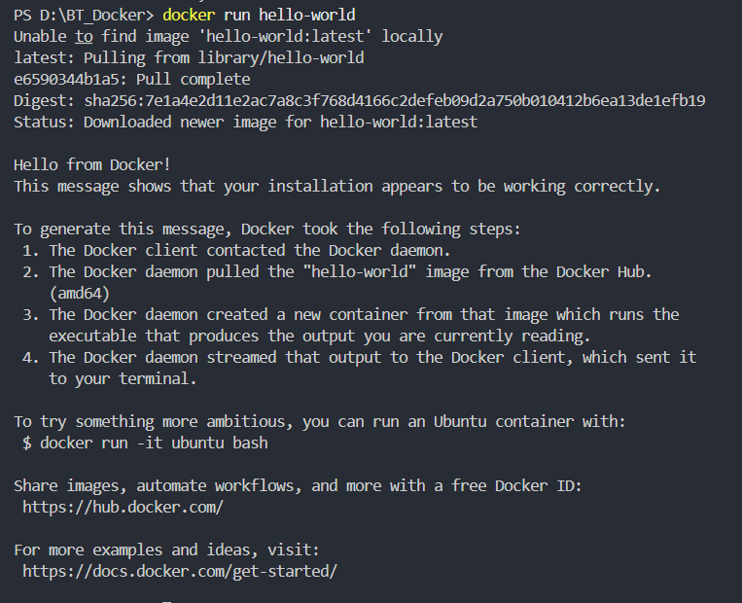

Sau khi pull image về thì run image hello-world

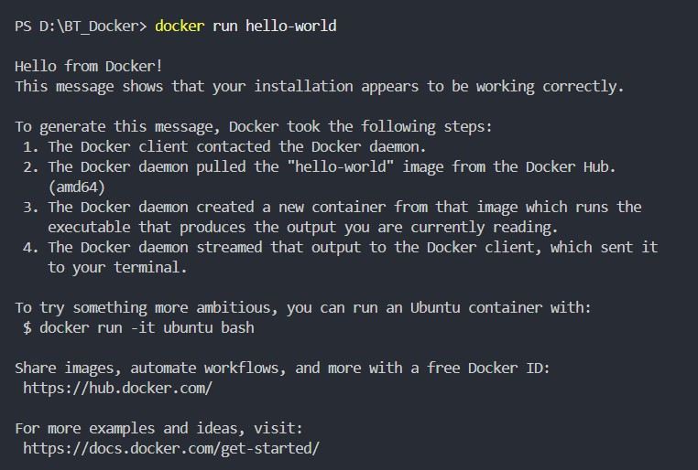

1. docker pull nginx

lệnh này pull image nginx từ docker hub

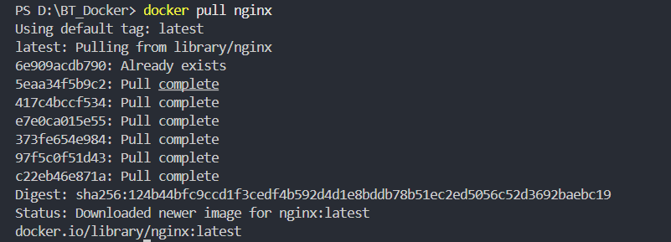

1. docker images

lệnh này xem những images đang có trong docker

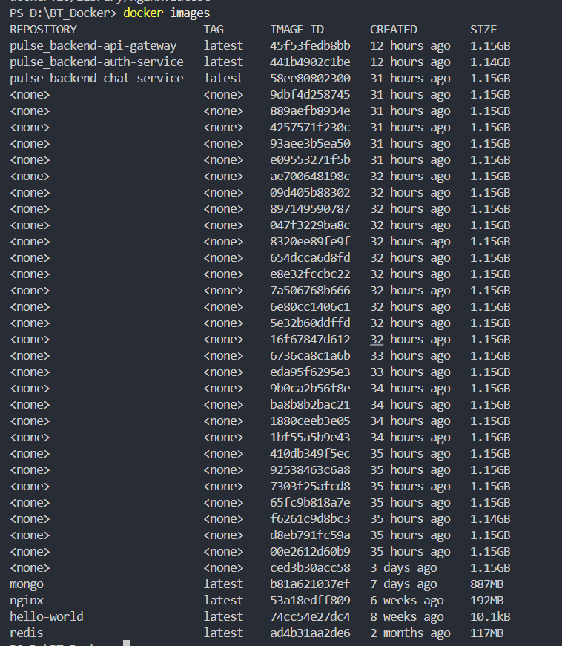

1. docker run -d nginx

Chạy container từ image dưới chế độ nền



1. docker ps

lệnh này liệt kê các container đang chạy



1. docker ps -a

lệnh này liệt kê tất cả container, kể cả container đã dừng

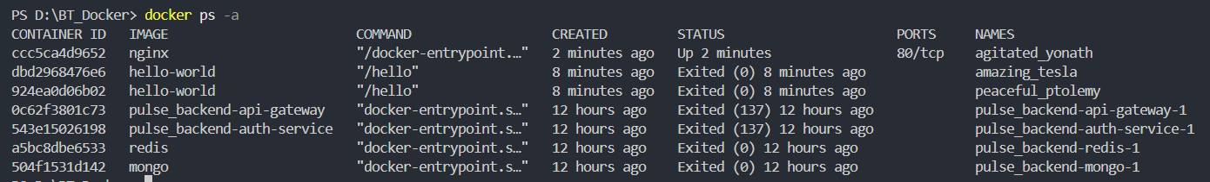

1. docker logs <container_id>

lệnh này xem log đầu ra của container

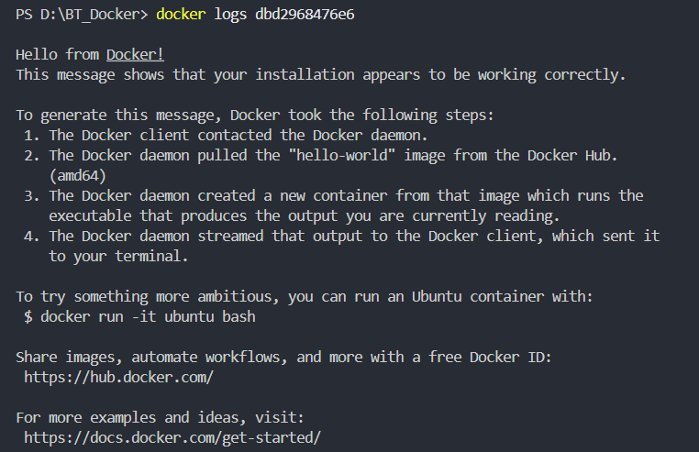

1. docker exec -it <container_id> /bin/sh

lệnh này dùng để truy cập vào terminal bên trong container để thao tác

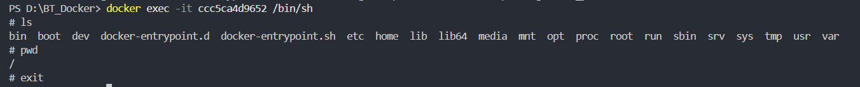

1. docker stop <container_id>

Lệnh này để dừng container



Sau khi dừng thi nó sẽ mất khỏi docker ps



1. docker restart <container_id>

lệnh này dùng để khởi động lại container



1. docker rm <container_id>

lệnh này dùng để xóa container đã dừng



1. docker container prune

Lệnh này dùng để xóa tất cả container đã dừng (exited) => Nên em chọn N là không xóa vì có các container quan trọng

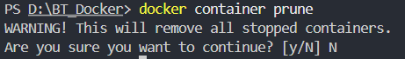

1. docker rmi <image_id>

lệnh này dùng để xóa image trong docker

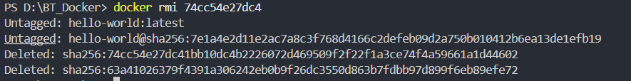

1. docker image prune -a

lệnh này sẽ xóa tất cả các images => Em chọn N do có nhiều image phải pull về rất tốn thời gian nên không thể xóa



1. docker run -d -p 8080:80 nginx

lệnh này sẽ chạy một container mới với ánh xạ cổng ra ngoài



Cổng 8080 trên máy host

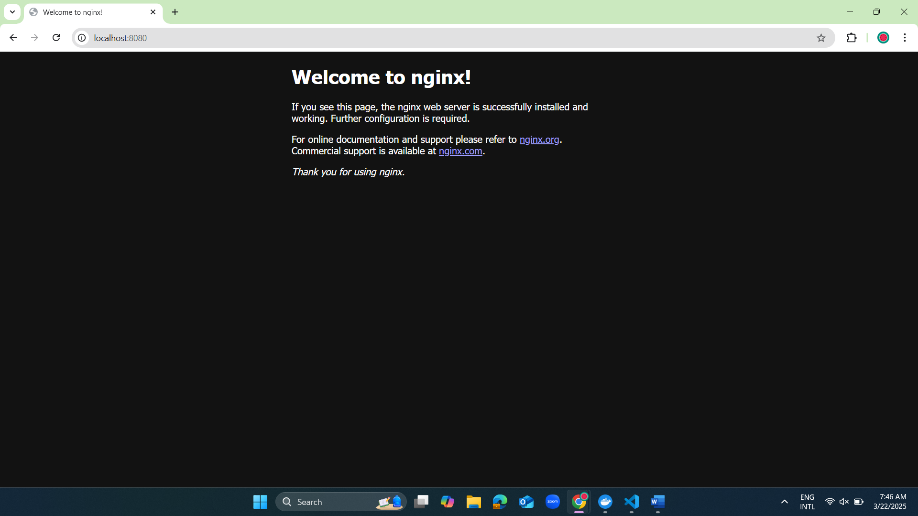

1. docker inspect <container_id>

lệnh xem chi tiết thông tin của container

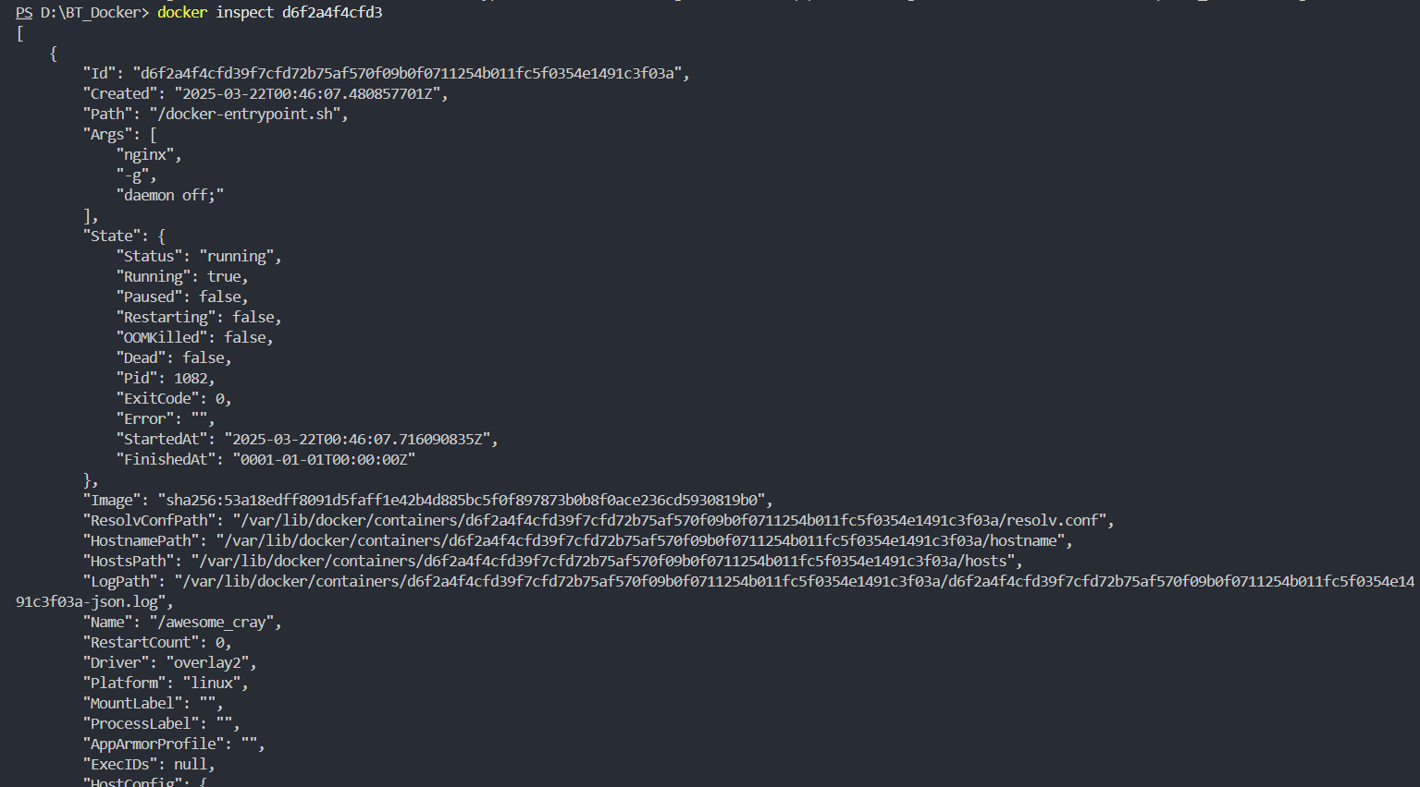

1. docker run -d -v mydata:/data nginx

lệnh này giúp chạy một container Nginx và gắn volume để lưu trữ dữ liệu



1. docker volume ls

lệnh dùng để liệt kê danh sách các volume đang có trong docker

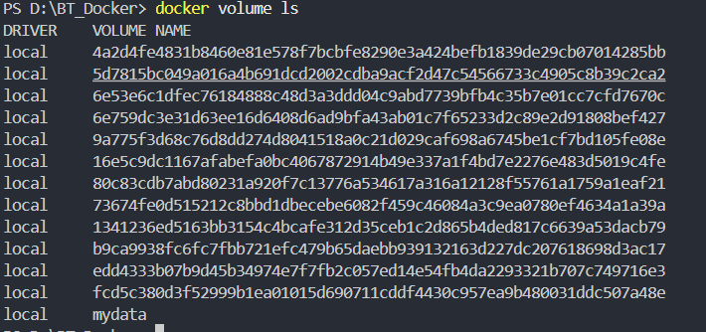

1. docker volume prune

lệnh này dùng để xóa tất cả các volume



1. docker run -d --name my_nginx nginx

chạy container với tên container là my_nginx



1. docker stats

lệnh này hiển thị hiệu suất của các container đang chạy

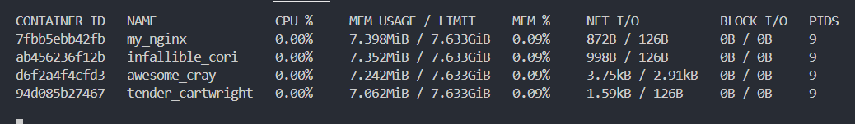

1. docker network ls

lệnh này liệt kê tất cả các networks trong docker

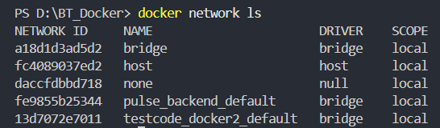

1. docker network create my_network

tạo 1 networks mới tên là my_network và kiểu mặc định là bridge

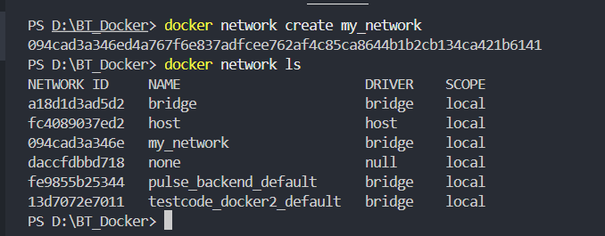

1. docker run -d --network my_network --name my_container nginx

cho container my_container vào mạng my_network



1. docker network connect my_network my_nginx

kết nối container đang chạy vào mạng my_network



1. docker run -d -e MY_ENV=hello_world nginx

thiết lập biến môi trường MY_ENV=hello_world trong container



1. docker logs -f my_nginx

xem log container my_nginx

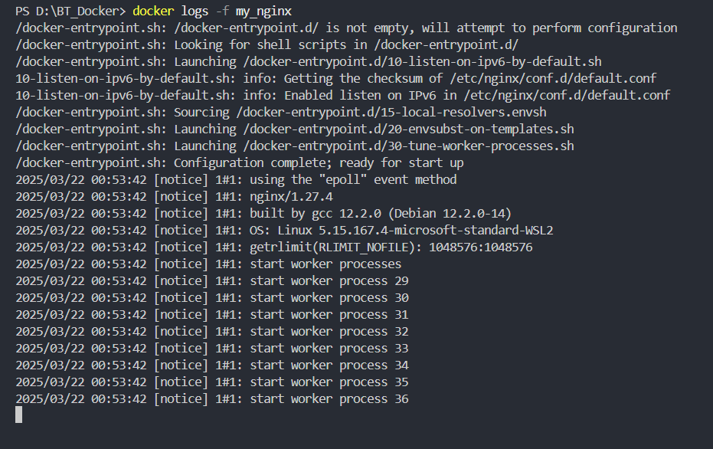

1. FROM nginx

COPY index.html /usr/share/nginx/html/index.html

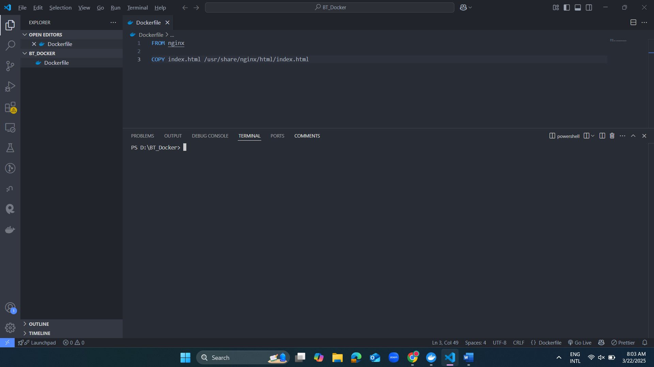

1. docker build -t my_nginx_image .

build cái image có tên là my_nginx_image

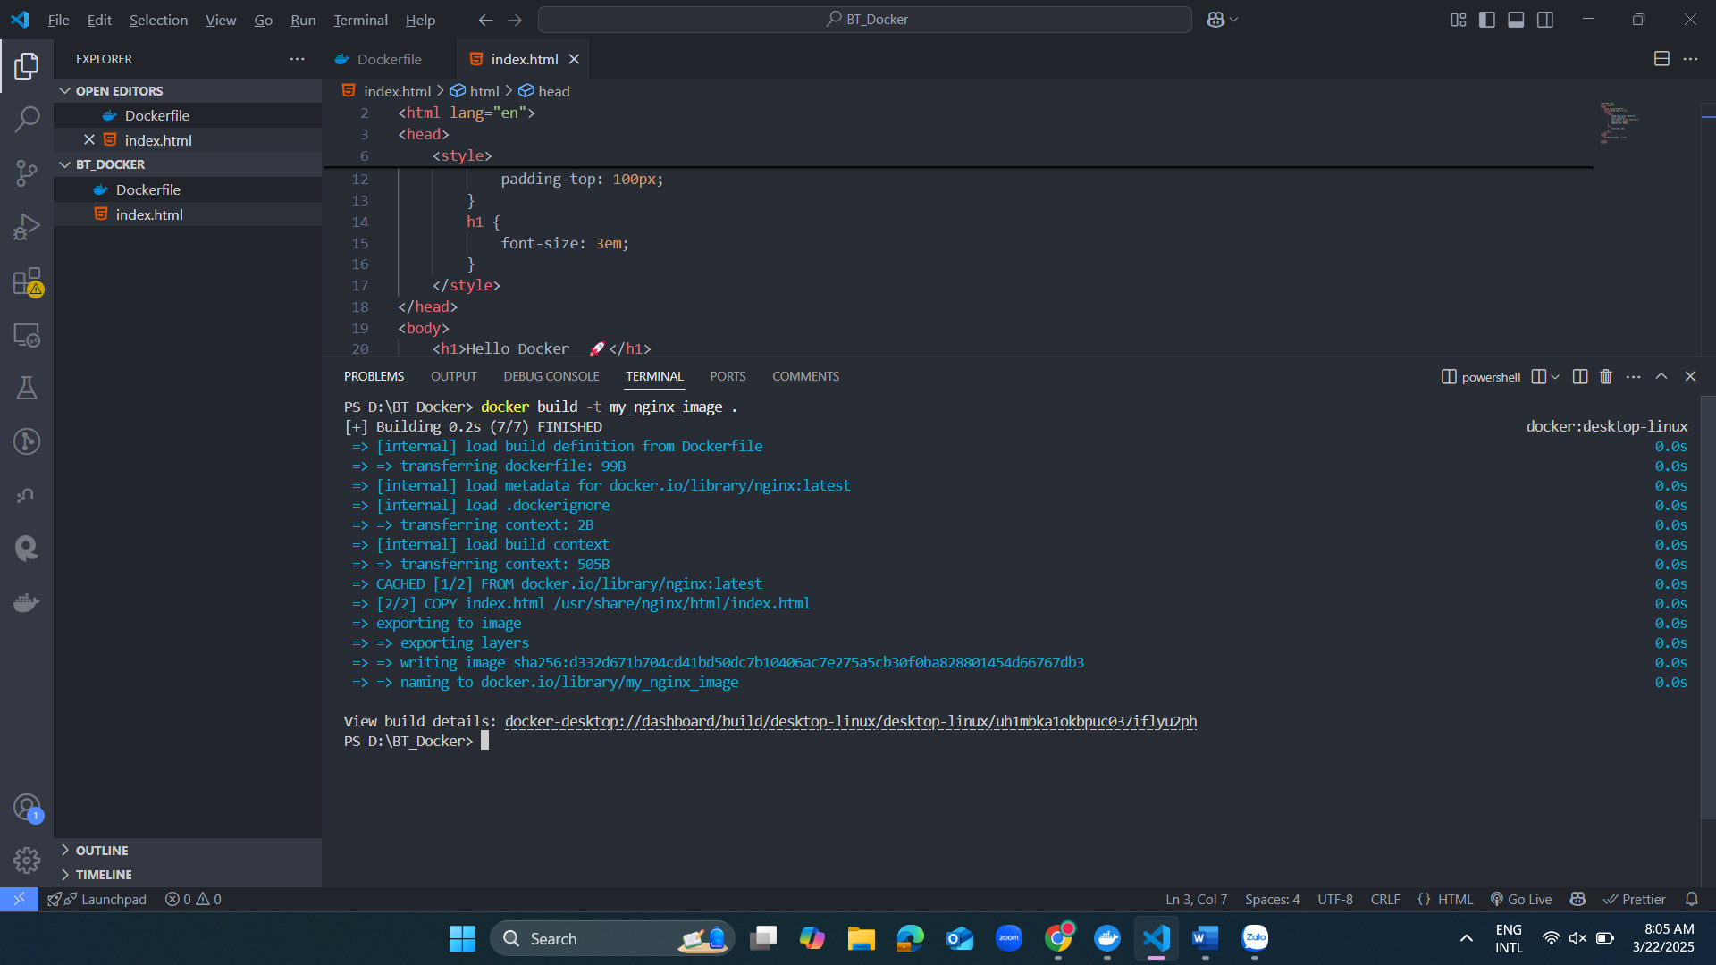

1. docker run -d -p 8080:80 my_nginx_image

Chạy trên cổng 8080



